出國報告

參加「巴塞爾公約第十次締約國會議」

服務機關：行政院環境保護署
姓名職稱：賴瑩瑩 副處長
派赴國家：哥倫比亞
出國期間：100年10月17日至10月21日
報告日期：101年1月5日

摘 要
今（2011）年10月17日至10月21日假哥倫比亞卡塔赫納舉行巴塞爾公約第十次締約國大會（The tenth meetings of the Conference of the Parties to the Basel Convention on the Control of Transboundary Movements of Hazardous Wastes and Their Disposal，簡稱COP10），此會議係由聯合國環境署巴塞爾公約、鹿特丹公約及斯德哥爾摩公約聯合秘書處主辦，計有超過100個國家及300位代表與會。
透過本次締約國大會如大會（plenary）、議題討論小組（contact group）及周邊活動（side event）等各式活動參與，除了可以取得巴塞爾公約最新資訊，透過本次會議主題「廢棄物減量、最小化及再利用」（Prevention, Minimization and Recovery of Wastes）及會議文件，可以掌握國際廢棄物管理趨勢；而藉由超過100個國家政府及民間單位及300多位代表共聚一堂的難得機會，也可持續維繫、拓展我國在廢棄物管理領域的國際人脈，增加我國國際參與可能性。
本次會議內容包括：（一）巴塞爾公約2012-2021新十年策略架構、區域中心及改善公約效率；（二）技術準則部份包括如電子廢棄物、含汞廢棄物、廢輪胎再利用及持續性有機污染物等之草案研擬、（三）法律議題如非法運輸、巴塞爾公約修正案（BAN Amendment）、環境友善化之船舶拆解、第5/32號決議執行狀況（擴大信託基金範疇）、防範非法運輸等、（四）夥伴計畫如電腦設備夥伴計畫、（五）三公約合作方案及（六）資源運用和財務永續。
巴塞爾公約重點內容除了廢棄物越境轉移相關外，更隨著世界廢棄物管理趨勢，逐漸將重點轉成源頭管理、資源使用效率陡，藉由本次與會從巴塞爾公約未來十年規劃內容中，可以得知整合性廢棄物管理（Integreated Waste Management）、生命週期分析（Life Cycle Analysis）、公私夥伴計畫（Public Private Partnership）合作及資源整合、永續消費及生產（Sustainable Consumption and Production）等政策工具確為先進國家活用在廢棄物管理。此外，透過我國與國際友人意見交流，得以解決國內廢棄物輸出入實質問題，維繫/建立長期互動關係，同時獲得國外法規之立法緣由、問題及因應對策等不易透過網路取得之寶貴資訊，視狀況機動地向各國代表有效分享我國廢棄物管理經驗暨展示成果。
目 錄

摘 要 1
壹、公約簡介 3
貳、與會目的 4
參、行前準備 5
肆、與會內容 8
一、會議開幕 8
二、主題演講 8
三、大會議程 10
四、出席狀況 12
五、會議實錄 12
六、內容摘要 14
七、周邊活動 23
八、與會交流 24
伍、結論與建議 26

壹、公約簡介
為解決廢棄物跨國運送衍生的環保及健康問題，在聯合國的推動下，於1989年完成控制有害廢棄物越境轉移及其處置巴塞爾公約（Basel Convention on the Control of Transboundary Movements of Hazardous Wastes and their Disposal，以下簡稱巴塞爾公約）的草擬及105個國家的簽署，於1992年5月5日正式生效。
巴塞爾公約成立之初，其主要目地為透過管制特定廢棄物輸出入，減少有害廢棄物的越境轉移衍生問題，進而藉由環境無害化管理方式，減少或避免廢棄物衍生的環境問題，截至100年11月為止，全球共計178個國家（含歐盟）簽署。
公約具體的落實則是透過（一）訂定規範：包括執行、技術準則及法律文件；（二）國對國於廢棄物輸出入前的通報機制；（三）資訊交流及教育訓練，主要是藉由全球14個巴塞爾公約區域及協調中心運作。
生效迄今已近20年的巴塞爾公約，順應世界潮流暨因應財務缺口，自2002年起逐步進行二項重大調整：（一）重點議題：近年來受到OECD環保規範和歐盟電子電機環保三指令（RoHS、WEEE、EuP）的影響，逐漸著重於源頭管理如延伸生產者責任（EPR）、產品環境化設計（DfE）等議題。（二）擴大參與對象：配合2002年永續發展世界高峰會議的要求，公約除了締約國代表、全球14個區域中心和國際性環保團體參與外，自2002年以來更是積極推動公私部門合作夥伴關係（Public-Private Partnership），以增加民間企業及NGOs的實質參與並增加財源。

貳、與會目的
巴塞爾公約自1992年生效以來已屬於國內長期參與的國際環保事務之一。我國雖非締約國，為兼顧國內廢棄物回收通路需求暨符合國際及各國規範，仍秉持其精神及規定，制定國內相關廢棄物輸出入法規，並持續關切其最新發展。
我國廢棄物與資源回收管理成效良好，對於國外資訊需求已由早期法規與執行架構的初步了解，轉變成建立長期國際人脈，以利配合國內需求，能針對特定法案的立法背景、制度構思及執行細節進行深度瞭解。爰此，與國外廢棄物負責官員、專家或學者直接的溝通聯繫，更顯的重要。是以近年來對巴塞爾公約的參與定位，是將其成為我國廢棄物相關議題之對外交流平台。
本次與會我國代表團特別關切的議題包括：
- 巴塞爾公約2012-2021新十年策略架構（Strategic Plan and new strategic framework）。
- 提高巴塞爾公約成效倡議（Indonesian-Swiss country-led initiative to improve the effectiveness of the Basel Convention）。
- 加強巴塞爾公約/鹿特丹公約及斯德哥爾摩公約三個公約整合（Enhancing cooperation and coordination among the Basel, Rotterdam and Stockholm conventions）。
- 各項技術準則草案，如含汞廢棄物（Technical guidelines on the environmentally sound management of mercury wastes）及電子廢棄物輸出入準則草案（Technical guidelines on the transboundary movement of e-waste）等。

參、行前準備
今年度召開的「巴塞爾公約第十次締約國會議（The tenth meetings of the Conference of the Parties to the Basel Convention on the Control of Transboundary Movements of Hazardous Wastes and Their Disposal，COP10）」屬於公約層級會議、涵括各層面議題。正式會議時間為10月17日（週一）至10月21日（週五）；會議地點為哥倫比亞迦太基國際會議中心。與會成員、與會行程及行前準備摘要如后，協助與會工作流程如圖1。

圖 1 協助參與COP10工作流程
- 我國與會成員
姓名 | 單位/職稱 | 任務分工
賴瑩瑩 | 環保署廢棄物管理處副處長 | 團長、政策指示及部分專題
蘇銘千 | 東華大學自然資源與環境學系副教授 | 專題參與、國際交流及部分專題
邱文琳 | (財)環境資源研究發展基金會研究員 | 專題參與、國際交流、及行政協助

- 與會行程(如表1)
表 1 與會行程
日期 | 地點 | 內容
10月15日（六） | 台北→美國洛杉磯 | 啟程
10月16日（日） | 美國洛杉磯→巴拿馬巴拿馬市→哥倫比亞迦太基 | 報到
10月17日（一）  10月21日（五） | 哥倫比亞迦太基國際會議中心 | 與會
10月22日（六） | 會議資料整理 | ─
10月23日（日）  10月25日（三） | 哥倫比亞迦太基→美國洛杉磯→台北 | 返程、於洛杉磯過夜、抵台

- 行前準備
- 取得專業資訊
- 至巴塞爾公約專屬網站下載會議文件，以掌握本次會議重點及我國關切議題之主導國及官員。
- 參酌計畫長期執行內容，暨與承辦科請教，表列國內問題及需求。
- 適時展現國力
- 搭配會議議題及規劃請教國際友人問題，彙整國內成果，含論文/簡報。
- 藉由問題討論—說明國內現況及問題，同時請教該國做法及對策。
- 國際人脈維繫（Networking）
- 出國前與國際友人聯繫。
- 飯店選擇：與會交通及便於與其他國際友人交流納入考量。
- 行程安排：包括各式會議的參與以及與國際友人餐敘。
- 行政協助：包括提供駐外單位聯絡電話、班機時間彙整、住宿安排、瑞士及日內瓦簡介及建議攜帶物品，前述內容詳如本次出國手冊如附錄一。

圖 2 本次會議出國手冊封面

肆、與會內容

一、會議開幕
本次會議由第九次締約國大會副共同主席Barry Reville（澳洲）開幕（如圖3），隨即由Masnellyarti Hilman（印尼）宣讀第九次締約國大會共同主席Gusti Muhammad Hatta（印尼）的致詞：首先，他提到三大公約整合過程（synergies process）促使巴塞爾公約、鹿特丹公約及斯德哥爾摩公約在對特定有害化學品、廢棄物及持續性有機污染物的管理具一致性，確保善用資源。其次提到有關巴里宣言的落實，世界衛生大會已通過有關廢棄物管理及人體健康的倡議，同時也提到＜提高巴塞爾公約成效倡議＞的重要性。
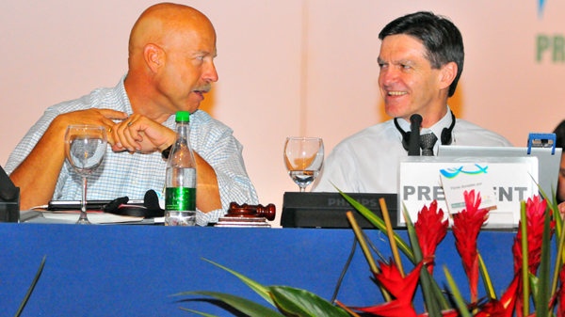
圖 3 Barry Reville（澳洲）（左）開幕於主席台

二、主題演講
本次大會主題為＜廢棄物減量、最小化及再利用＞（Prevention, Minimization and Recovery of Wastes），公約秘書處特請到四位嘉賓進行專題演講，摘述如后。
- 中國環境部副部長張力君先生
產業及家庭廢棄物大量產生已成為中國環境議題壓力，資源損耗將對發展產生限制。中國政府認為固體廢棄物是為錯置的資源，並立法以減稅措施作為促進再利用的工具。中國在2010年廢棄物再利用率為67%，2015年的目標值為72%。此外，他也表達對公約秘書處在協助開發中國家能力建置（capacity-building），尤其是有害廢棄物管理及處置予以協助。並呼籲廢棄物再利用應於源頭落實（即產出當地），而非法運輸需受到嚴厲的逞罰。
- 歐盟官員Soledad Blanco女士
全球人口預計於2050年達90億人，其中20億人屬於新興中產階級，他們將增加消費，也將造成環境壓力。歐盟於2008通過新的廢棄物架構指令（waste framework directive），建立廢棄物管理層級之優先順序：亦即源頭減量、物質及能源再利用以達到更高的資源使用效率（resource efficiency），並要求會員國於2013年底前，將產品生命週期納入考量，訂定源頭減量計畫（waste prevention programmes），期於2020年達到零衍生廢棄物（zero residual waste）的目標，不再需要掩埋。此外，她也強調須儘速將源頭減量行動化，促使經濟成長與廢棄物產生量脫鉤（decouple），巴塞爾公約在推動國際間合作扮演關鍵性的角色。
- 巴塞爾公約非洲區域中心主任Oladele Osibanjo先生
1998年，奈及利亞發生一件具毒性廢棄物非法棄置案件，這加速了政府建立有關環境管理架構及基礎設施。過去開發中國家發生多起類似前述事件，嚴重污染飲用水源，在部分地區導致加油費用低於民生所需用水。隨著科技的創新，如舊廢電子產品不再是廢棄物，而是可以不引發二次污染的狀況下，作為寶貴的資源，同時提供就業機會、改善貧窮問題，奈及利亞推動廢棄物再利用也因此受惠。然而，對許多開發中國家而言，仍希望巴塞爾禁運修正案（Ban Amendment）儘速生效，以避免廢棄物處置不當引發之環境污染。
- 哥倫比亞環境部長Frank Pearl先生
巴塞爾公約是否能有實質的推動，主要在於政治意願及其承諾落實程度，尤其是在巴塞爾禁運修正案（Ban Amendment）與2012-2021新十年策略架構（New Strategic Framework，一般簡稱NSF）的生效。此外，儘管在各國的努力下，全球有害廢棄物之產生量及越境轉移量仍持續增加。新的契機在於廢棄物管理逐漸不再單純的視為問題，取而代之的是就業發展機會。
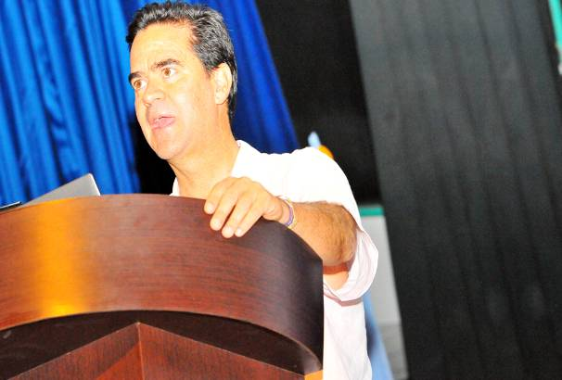 | 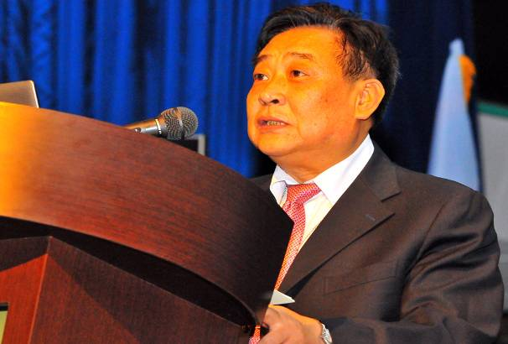
哥倫比亞環境部長Frank Pearl先生 | 中國環境部副部長張力君先生
圖 4 主題演講實況

三、大會議程
- 會議開幕
- 行政相關安排
- 選舉主席及其他會議所需成員
- 通過議程
- 與會代表證書
- 大會主題：廢棄物減量、最小化及再利用
（Prevention, minimization and recovery of wastes）
- 巴塞爾公約執行相關
- 策略議題
- 2012-2021策略架構（New strategic framework）
- 區域中心的工作和運作
- 改善巴塞爾公約效率（Indonesian-Swiss country-led initiative to improve the effectiveness of the Basel Convention）
- 科技及技術議題
- 各項技術準則：電子廢棄物、含汞廢棄物、廢輪胎、焚化/掩埋及家庭廢棄物、持續性有機污染物等
- 公約附件修訂（Amendment of the annexes to the Basel Convention）
- 廢棄物分類及有害特性（Classification and hazard characterization of wastes）
- 法律及執行事項
- 執行委員會
- 國家法規、公約執行及防範非法運輸（illegal traffic）
- 國家報告（National reporting）
- 對公約第17條第5項之強調
- 第5/32號決議執行狀況─擴大信託基金範疇
- 國際合作及協調
- 環境友善化之船舶拆解
- 夥伴計畫（Basel Convention Partnership Programme）
- 財務相關
- 2012-2013工作計畫
- 加強巴塞爾公約、鹿特丹公約、斯德哥爾摩公約三個公約合作
- 準備第十次締約國大會決議草案及行政規劃
- 其他事項
- 通過決議及會議記錄
- 會議閉幕

四、出席狀況
本次會議出席單位包括110個締約國（Parties to the Convention，含歐盟）、2個非締約國（States not party to the Convention，如美國）、9個聯合國架構下的組織（Observers from the United Nations bodies）如國際勞工組織（ILO）、非政府組織/民間組織及其他（non-governmental organizations, private-sector organizations and others）如財團法人環境資源研究發展基金會、10個巴塞爾公約區域中心（Basel Convention regional centres）共計121個國家/組織，約350人與會。

五、會議實錄
- 會議進行方式
原則上，每日大會（plenary）分為二個時段召開，分別為10：00至13：00以及15：00至18：00。從表2會議時間表可知：為促使會議順利進展，大會（plenary）召開期間同步召開區域協調會議、磋商小組會議（contact groups）及周邊會議（side event），當不同會議時間重疊時，與會者多視其任務進行調整。
表 2 第十次締約國會議單日行程（示例）
時間 | 2011.10.18議程
09:00-10:00 | 區域協調會議 |  | JUSSCANNZ 交流會議
10:00-13:00 | 大會（plenary）【上午議程】  ◎第5/32號決議執行狀況─擴大信託基金範疇  ◎國際合作及協調  ◎環境友善化之船舶拆解 |  | 磋商小組（contact groups） 【1】  ◎各項技術準則，含廢棄物分類及有害特性
13:15-14:45 | 周邊活動【1】  ◎哥倫比亞-瑞士：拉丁美洲以公私夥伴關係推動電子廢棄物回收 | 周邊活動【2】  ◎(BAN) 第十次締約國大會是否為公約轉折點？---後因故取消 | JUSSCANNZ  交流會議 | 區域協調會議  ◎非洲  ◎亞洲  ◎GRULAC  ◎WEOG  ◎CEE
15:00-18:00 | 大會【下午議程】  ◎夥伴計畫  ◎能力建置  ◎財務相關 |  | 磋商小組【2】  ◎各項技術準則
18:00-20:00 | 周邊活動【3】  ◎NGO拆船議題交流 |  | 周邊活動【4】  ◎聯合國環境署─多邊環境協定資訊平台
註：中括弧內的數字僅代表第幾場次之會議，如周邊活動【2】表示第二場次之Side event。

- 書面資料：為節省資源，本次會議採無紙會議，臨時新增文件則統一放置於會議專網以利下載。
- 現場展示：本次除了公約秘書處本身，還有屬於聯合國環境署的國際化學管理策略計畫（Strategic Approach to International Chemicals Management，一般簡稱SAICM）和巴塞爾行動網絡（Basel Action Network，簡稱BAN）等單位於會議現場展示海報，提供資料。

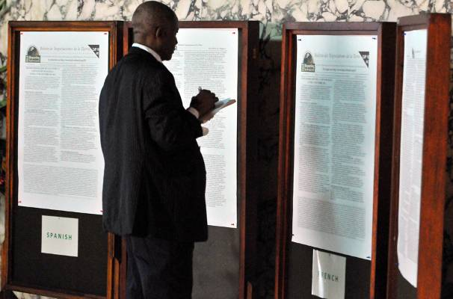 | 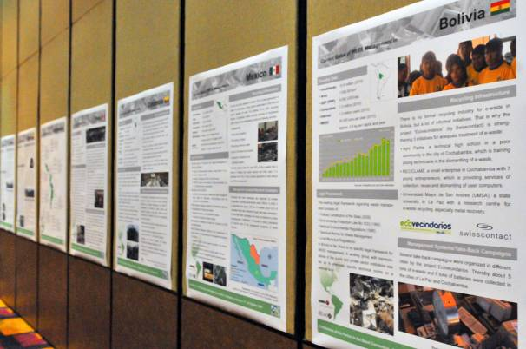
加拿大IISD及時摘要會議紀實 | 南美各國推動電子廢棄物回收進度
圖 4 會議議題相關資料展示

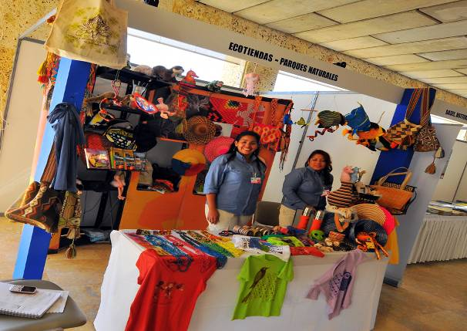 | 
重複用袋販賣，以減少塑膠袋使用 | 哥倫比亞觀光資訊
圖 5 其他資訊展示

六、內容摘要
針對正式會議內容的部份，以下僅摘要關鍵議題，且對我國具參考性者，包括巴塞爾公約十年規劃草案、巴塞爾公約未來二年規劃草案、含汞廢棄物技術準則草案及電子廢棄物輸出入準則草案等議題。
- 巴塞爾公約十年策略架構（2012-2021）
- 為推動巴塞爾公約，本次大會通過《巴塞爾公約》2012-2021新十年策略架構（New strategic framework for the implementation of the Basel Convention for 2012–2021，簡稱新十年策略架構），其目的為通過管制有害廢棄物和其他廢棄物越境轉移，確保和加強對前述廢棄物之環境無害管理，以此推動永續生計並實現聯合國千禧發展目標 ，從而保護人類健康和環境。
- 新十年策略架構指導原則將廢棄物管理層次（源頭減量、產生量極小化、再使用、再利用及最終處置 ）納入，並提出政策工具應包括：資源永續利用（Sustainable use of resources）、酌情認定廢棄物實為資源（Recognition of wastes as a resource, where appropriate）、整合性廢棄物管理（Integrated waste management）、生命週期方法（Life-cycle approach）、污染者付費原則（Polluter-pays principle）、延伸生產者責任（Extended producer responsibility，EPR）、預防原則（Precautionary principle）、鄰近處理原則（Proximity principle）、夥伴關係、合作與議題整合（Partnerships, cooperation and synergies）及永續消費和生產（Sustainable consumption and production）。
- 推動目標除了巴塞爾公約原有的「締約國有效執行有害廢棄物及其他廢棄物之越境轉移義務，更將「加強廢棄物環境友善化管理（ESM）」及「落實廢棄物環境友善化管理，以對於永續生計、聯合國千禧發展目標有所貢獻」納入。
- 我國需持續關切事項
針對新十年策略架構納入的OECD/歐盟倡議的新興政策工具如永續消費及生產（Sustainable Consumption and Production）、資源永續利用（Sustainable use of resources）、整合性廢棄物管理（Integrated waste management）、生命週期方法（Life-cycle approach）等，應做進一步的瞭解，以利我國資源循環政策規劃之執行措施研擬；本計畫摘要部分內容如表3。
表 3 巴塞爾公約十年策略架構政策工具簡介及相關網站
政策工具 | 簡介 | 相關網站
永續消費及生產  （聯合國） | ◎考量全球經濟快速發展，聯合國環境署為確保各國政策決策者能規劃出合理的執行計畫，來落實永續管理資源--包括可再生資源及不可再生資源的理念，目前雖已有氣候變遷（climate change）及生物多樣化（biodiversity）等相關政策推動中，仍缺乏系統性的方法來處理。故成立永續物質管理平台。  ◎永續物質管理平台於2007年10月正式開始運作，其總目標是希望資源耗用及環境損害能與經濟成長脫鉤，能考量資源整個生命週期過程，提供獨立且具科學性的環境影響評估，以提供政府及機構減少資源耗用及環境損害的方法。平台的分項目標包括：（A）提供自然資源永續利用及其整個生命週期環境衝擊相關政策一個獨立、具聯貫性、權威及科學的評估方法（B）提供更多具體資訊，以利經濟成長與環境損害脫鉤。前述工作也將與聯合國馬拉喀什進程（Marrakech process）連結，亦即建立永續消費及生產十年架構以及3R。 | 聯合國環境署科技工業經濟處「永續消費及生產」專屬網站http://www.unep.fr/scp/rpanel/
永續消費及生產  （歐盟） | ◎歐盟執委會於2008年7月公布「永續消費、生產及永續工業政策行動計畫」，其內容已於2008年12月通過。  ◎前述歐盟政策包括以下  •整合性產品政策（IPP）  •自然資源永續利用策略  •廢棄物源頭減量及再利用策略  •歐盟生態環境管理系統（EMAS）  •環保標章制度  •歐盟所通過環境科技行動計畫  •綠色公共採購  •耗能產品生態化設計指令（EuP） | 歐盟永續消費及生產網站http://ec.europa.eu/environment/eussd/escp_en.htm
提高資源使用效率 | ◎歐盟將「提高資源使用效率」，以減少不可再生的天然資源需求、因原物料使用所帶來的環境衝擊，以及促使可再生天然資源的耗用速度不超過其再生能力作為努力的目標。  ◎歐盟廢棄物架構指令最新修訂版（2008/98/EC，The Waste Framework Directive），建構與廢棄物管理相關之基本概念及定義（如附件2），如何謂廢棄物、材質再利用（recycling）、再利用（recovery），其中解釋了何時「廢棄物」不再是廢棄物而轉變成二次料（即所謂廢棄物終止認定準則），以及廢棄物及副產品之區隔方式。  ◎歐盟成員國之廢棄物立法與政策，應優先適用下列廢棄物管理層次之順序：源頭減量（prevention）最優先（如圖1），促進再使用（preparing of reuse）次之、接下來是材質再利用（recycle）、再利用（recovery），最終處置（disposal）為最末。 | 歐盟網站 http://www.eea.europa.eu/themes/waste/
生命週期評估相關 | 在2000年的馬爾默宣言主要是為了呼籲世界各國的政府提倡生命週期經濟，並因應2002於約翰尼斯堡舉行的永續發展世界高峰會議(WSSD)之要求，聯合國環境計劃署（UNEP）與社會環境毒理學和化學（SETAC）共同合作貢獻了10年的時間，發起一項國際夥伴關係的生命週期，致力於推行一個能促進永續消費及生產模式的生命週期計畫（Life Cycle Initiative），使世界各地的用戶能將生命週期思維實際應用到產業生產及政府決策之中。  其生命週期計畫的主要目標如下：  1. 加強全球共識和相關的現有和新興的生命週期方法  2.藉著鼓勵生命週期的想法應用在企業、政府及公共使用資源、原料及產品指標的消耗決策，以促進生命週期的使用遍及全世界  3.實施並運用生命週期的方法，將它發展至全世界。 | 聯合國環境署生命週期計畫http://www.estis.net/sites/lcinit/default.asp?site=lcinit&page_id=15CFD910-956F-457D-BD0D-3EF35AB93D60
生命週期評估相關 | 生命週期的想法主要是試著盡可能地改善商品及服務的形式，以降低商品或服務在所有生命週期階段對環境的衝擊及減少使用資源。  生命週期的關鍵思想是避免"負擔轉移"，這意味著減少一個產品於某個階段的環境影響亦應避免其他階段的衝擊。舉例來說：不能為了在產品的使用階段減少了能源的耗用，而增加了製造階段的原料。  以生命週期的觀點來看需要政策開發商、環境經理或產品的設計師去突破現有的知識及內部資料，也需要上游及下游供應鏈的合作，同時提供一個可以利用這些知識獲得更顯著的經濟優勢機會。 | 歐盟生命週期思考及評估網站 http://lct.jrc.ec.europa.eu/
資料來源：本計畫團隊彙整

- 巴塞爾公約未來二年規劃草案（2012-2013）
- 主導國家：巴塞爾公約繳費比例高的歐美先進國家如日本、歐盟等，以及開發中國家代表如中國、巴西等國。
- 重點內容摘要：如表4至及表6。
表 4 巴塞爾公約2012-2013規劃：策略議題
主題 | 活動 | 對應決議 | 優先度
策略架構 | （1）研擬落實策略架構公約秘書處及區域中心所需之指引文件  （2）研擬驗證體系及標準所需之指引文件，以落實「提高巴塞爾公約成效倡議」 | IX/3  OEWG-VII/1  OEWG-VII/4 | 高
區域中心 | 研擬加強巴塞爾公約區域中心運作所需之指引文件 | IX/4  OEWG-VII/2 | 高
夥伴計畫 | （1）研擬指引文件，以利區域中心落實夥伴計畫  （2）研擬電腦夥伴計畫所需之指引文件 | IX/7-9  OEWG-VII/3 | 高

表 5 巴塞爾公約2012-2013規劃：技術議題
主題 | 活動 | 對應決議 | 優先度
技術指引 | （1）研擬電子廢棄物技術指引，尤其是區別「廢棄物」及「非廢棄物」相關內容 | IX/6  OEWG-VII/5 | 高
技術指引 | （2）修改含汞廢棄物環境無害化管理技術指引 | IX/15  OEWG-VII/7 | 高
技術指引 | （3）更新持續性有機污染物（POPs） 環境無害化管理技術指引，需納入新增之九項持續性有機污染物 | IX/16  OEWG-VII/8 | 中
技術指引 | （4）修改廢輪胎環境無害化管理技術指引 | IX/14  OEWG-VII/6 | 中
技術指引 | （5）研擬於水泥窯處理有害廢棄物指引 | IX/17  OEWG-VII/9 | 中
廢棄物分類及有害特性 | （1）思考暨檢視有關巴塞爾公約附件八及附件九之廢棄物項目增修相關議題 | VIII/15 | 高
廢棄物分類及有害特性 | （2）考量是否需要增加持續性有機污染物之管制項目 | IX/16 | 高
廢棄物分類及有害特性 | （3）研擬與世界海關組織及其所屬調和系統有關廢棄物判定所需之指引文件 | IX/19 | 中
廢棄物分類及有害特性 | （4）檢視與聯合國UNSCE全球調和系統（Globally Harmonized System）調和、統合相關議題 | IX/20 | 中
廢棄物分類及有害特性 | （5）依VIII/21決議，完成有關H11有害特性相關工作 | IX/18 | 中

表 5 巴塞爾公約2012-2013規劃：法律及執行議題
主題 | 活動 | 對應決議 | 優先度
環境友善化  拆船 | 初步評估如何在巴塞爾公約架構下建立和國際海關組織通過的「香港國際公約」相同等級之環境無害化拆船準則 | IX/30  OEWG-VII/12 | 高
公約落實暨  防範非法運輸 | （1）提供指引以利公約秘書處協助各國落實公約暨防範非法運輸  （2）考量通過前述指引草案 | IX/23  OEWG-VII/14 | 高
對公約第17條第5項之強調 | 持續研擬決議草案，以利取得對公約第17條第5項的共同解釋，同時須符合國際法規，暨將第九次締約國大會決議納入 | IX/25  OEWG-VII/15 | 高
與世界海關組織之合作 | 評估現有巴塞爾公約內容對於MARPOL廢棄物可達之管制程度，並研擬技術指引文件 | IX/12  OEWG-VII/13 | 中
落實第V/32號決議 | 持續研擬具共識之第5/32號決議（擴大信託基金範疇）解釋文件 | IX/22 | 中

- 我國需持續關切者
巴塞爾公約議題眾多，除了表4至表6列出議題外，還有財務議題相關內容，依長期參與經驗來看，各項技術指引（草案）及其爭議點之正反意見，對於國內廢棄物管理之實務執行面有較大的助益，值得擴大參與。
- 加強巴塞爾公約/鹿特丹公約及斯德哥爾摩公約三個公約整合
依據巴塞爾公約締約國大會第IX/10號決議，除了三大公約秘書處內部組織調整外，三大公約秘書處在2009-2010年期間著手進行下列活動：
- 組織調整，包括國家層級、計畫層級及區域層級的調整；
- 技術問題，包括國家提報、遵約/不遵約機制以及在技術和科學問題方面的合作；
- 資料管理和民眾認知提升，包括民眾認知提升、健康和環境影響的資訊交流/資訊交換機制以及其他活動的聯合投入。
本項議題之參與在於了解國際上對於整合斯德克爾摩公約及巴賽爾公約中，對於廢棄物中持久性污染物特別是戴奧辛所引起之探討，有深入之討論，會中我方出席人員對此議題也提出二次之公開提問與意見，與會之人員（如瑞典環保署與捷克IPEN代表）對於我國目前在焚化爐灰渣管制與再利用情形，希望能獲得更多之資料與討論。
- 技術指引--綜合說明
巴塞爾公約技術指引之編撰初衷為提供開發中國家執行參考，暨提升全球各界共識，內容多涵蓋先進國家/組織最新資訊，雖無強制性，內容多納入國際組織如OECD及歐盟以及各國國家法規，對國內具參考價值。
本次會議通過由日本主導的含汞廢棄物管理、由智利主導的於水泥窯處理有害廢棄物，以及由巴西主導的廢輪胎再利用等技術指引。本次會議各指引之摘要說明如后。
在技術規範之contact group會議中廢輪胎之處理技術中引起部分與會者有關心鋅滲出對生態與環境之風險之關注與討論，部會國家代表對於鋅滲出造成之生態影響及生物毒性表示疑慮，仍有待釐清及規範，因此主導國巴西規劃收集各方意見後作進一步之修正。而我國可在彙整既有廢輪胎回收再利用推動及研究成果，並主動提供資訊。
此外，我國代表亦藉機與巴西代表團討論包裝廢棄物管制及農藥與農業相關廢棄物之管理，包括進一步交換兩國資訊作為參考，及後續可能合作之準備。
值得注意的是智利主導之水泥窯共同處理有害廢棄物之規範中將公部門與私部門之夥伴關係明確化，使政府部門、水泥產業、其他工業與相關NGOs之合作監督模式之規範訂定，獲得多數之認同與大會之通過，期望未來我國也能參照該規範發展本國適用之規範，並達到減量、預防與永續發展之目的，會中與智利代表交流討論，智利代表也允諾未來資料提供、交流與討論。
- 電腦設備夥伴計畫
夥伴計畫對公約的意義在於透過加強民間參與，取得更多財力及專業資源。而夥伴計畫研擬通過的技術準則草案效力和前述公約各項技術準則相似。也就是說，夥伴計畫的運作導致民間單位對巴塞爾公約影響力增加，是以部分締約國曾提出質疑及反對之意，但因不敵歐美主導國家意志，自2002年瑞士倡議迄今持續推動。
本次會議通過主要是電腦設備夥伴計畫相關內容，包括由英國環境部和修復再使用業者共同主導的舊（廢）電腦設備修復再使用技術準則，德國環保總局和美國再利用業者主導的廢電腦設備再利用技術準則及德國環保總局主導的舊（廢）電腦設備越境轉移技術準則。
此外，透過今年度協助提供PACE宣導影片所須片段資訊，主導國比利時代表將我國提供資訊之二民間單位如環資會（IER）及大豐環保（Da-Fon Recycle），納入包裝（如下圖）及片尾感謝名單中，增加我國曝光度。
從本次與會過程可體會到，目前與我國代表相交較深的國際人脈，均為積極參與巴塞爾公約夥伴計畫者，顯見我國自2003年起持續參與巴塞爾公約夥伴計畫如手機及電腦設備夥伴計畫（PACE）工作小組有其成效。
圖 6 電腦設備夥伴計畫（PACE）宣導影片之封面及封底

七、周邊活動
巴塞爾公約議題眾多，各國與會者受到時間及資源的限制，多半僅能參與部分議題，為讓所有與會者能增加對各議題的瞭解，公約於近年全球性正式會議辦理期間，多半同步以周邊活動（side events，如圖7）方式來說明特定議題，摘要如表7。
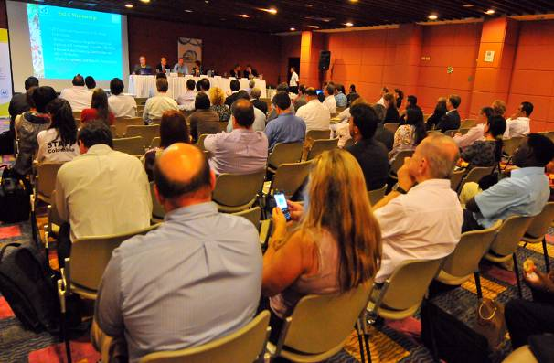 | 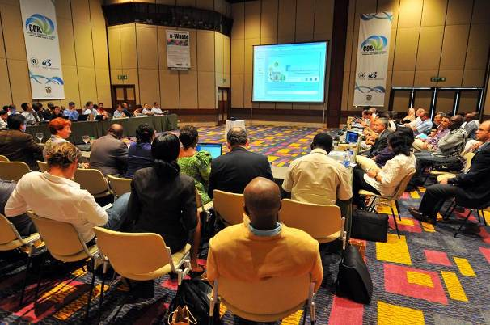
電腦設備夥伴計畫（PACE） | 亞太區域及非洲電子廢棄物計畫
圖 7 周邊活動實況

表 7 周邊活動摘要
活動主題 | 摘要
電腦設備夥伴計畫（PACE） | 由電腦設備夥伴計畫（PACE）修復再使用、再利用、體制外廠商回收及管理（測試計畫）、教育宣導材料等分組共同主席說明最新執行進度
提高巴塞爾公約成效倡議 | 由印尼及瑞士共同說明透過二國合作關係如何實質提升巴塞爾公約執行效率，強調跨國合作重要性
哥倫比亞-瑞士推動拉丁美洲電子廢棄物公私夥伴計畫 | 由哥倫比亞及瑞士共同說明在拉丁美洲各國推動電子廢棄物回收再利用相關基礎調查、法規架構等之最新進度
亞太區域及非洲電子廢棄物計畫 | 由中國、日本及非洲代表分別說明在亞太地區及非洲推動電子廢棄物回收再利用之具體成果
跨國海關查核作業經驗分享及後續規劃 | 由國際環境法規執行連線（International Network for Environmental Compliance and Enforcement，簡稱INECE）分享近期跨國海關查核作業經驗，邀請有興趣參與國家至專屬網頁報名參與
聯合國環境署架構下之化學品及廢棄物管理整合進度 | 化學品及廢棄物管理部份議題重疊，未避免資源浪費及管理措施衝突，聯合國環境署推動二者管理整合。

八、與會交流
本次與會除了解目前巴塞爾公約相關議題的進展外，並就國際上推動資源/廢棄物管理之最新進度，與相關國家的代表進行溝通（如圖7），獲得資訊如下：
- 對應OECD永續物質管理，瞭解歐盟/德國推動資源使用效率之政府主導單位、與廢棄物管理之主要差異及資料庫建置概況。
- 永續物質管理包括項目眾多，在歐盟推動的用詞為資源使用效率（resource efficiency）。整體而言對德國而言並非新概念（concept），和過去不同的是現階段有可能將環境衝擊量化，以利推動以廢棄物為主體的整合性管理，是以在德國政府的分工為環境部研擬相關策略措施草案，請經濟等其他部門提供意見後調整。
- 德國政府僅設置原料資料庫（raw material database），不贊同政府出面建置資源管理所需公用資料庫，因素有三：(a)不同材質環保程度往往取決於非材質因素（如運輸距離），(b)資料庫建置費用高，(c)成效不夠明確。
- 電子廢棄物回收再利用已成為全國關注之重要環境議題
- 日本規劃擴大電子廢棄物回收項目：為增加稀有金屬來源，日本經產省在2008年成立專家委員會，評估小家電回收再利用推動必要性及執行方式（含財務來源）。經過審慎評估，日本政府已著手籌備擴大回收電子廢棄物，依目前狀況看來，規劃訂定專法（new ac），管制對象除了已公告回收的四機一腦外，將納入稀有金屬/貴金屬含量較高之電子廢棄物。
- 中國廢棄電器電子產品回收處理管理條例已於2010年元月生效：依廢棄電器電子産品處理目錄（第一批），將電視機、電冰箱、洗衣機、冷暖氣機及電腦納入法定回收項目。此外，中國政府結合顧問及處理機構能力，協助其他國家推動電子廢棄物回收再利用，扶植中國靜脈產業。
- 拉丁美洲逐步建立回收再利用制度：主要透過與瑞士合作計畫，於拉丁美洲部分國家如阿根廷、智利、玻利維亞、哥倫比亞、哥斯大梨加、厄瓜多、墨西哥、祕魯調查電子廢棄物產生量、研訂拉丁美洲通用法規標準等，以推動電子廢棄物回收再利用計畫。
- 非洲持續解決電子廢棄物問題：主要透過為期三年多的巴塞爾公約非洲電子廢棄物計畫 進行推動，目的在於藉由夥伴關係、教育訓練及瞭解相關的社會/經濟議題，增加非洲國家對於輸入（舊）廢電子產品數量及可再使用狀態的掌握度，來減少對環境及人體健康的損害。
- 協助釐清我國廢棄物越境轉移疑點，並新增長期聯繫窗口：透過本次與會期間與菲律賓、新加坡、泰國及埃及等國家代表請教該國特定廢棄物如集塵灰輸出入管理原則及執行細節，多獲得友善回應，對於後續釐清廢棄物輸出入疑義有顯著效益。
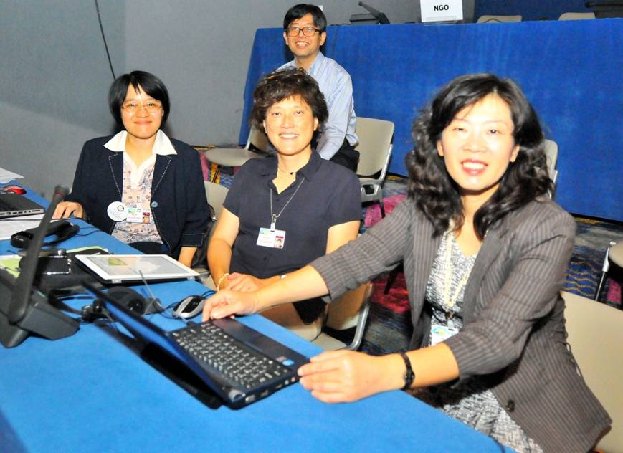
圖 8 與日本代表意見交流

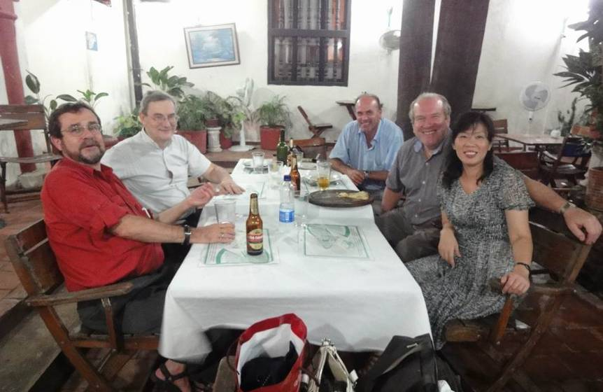
圖 9 與各國專業人士餐敘

伍、結論與建議
- 順應國際趨勢推動資源永續利用
聯合國環境署巴塞爾公約2012-2021新十年策略架構已納入OECD/歐盟倡議的新興政策工具如資源永續利用（Sustainable use of resources）、整合性廢棄物管理（Integrated waste management）、生命週期方法（Life-cycle approach）等，前述做法和我國資源循環政策規劃（草案）及資源永續循環利用推動計畫（草案）中推動資源永續利用的規劃相同，表示我國未來規劃方向符合國際潮流，應予以持續推動。
- 本次通過之技術手冊送相關單位研析
巴塞爾公約通過各技術準則草案雖無強制性，但其強調建議各國可適度納入修法參考之依據。其內容多納入國際組織及各國國家法規，具備一定程度之參考性。是以建議將本次會議通過之舊（廢）電腦設備修復再使用/再利用及越境轉移、含汞廢棄物管理、水泥窯處理有害廢棄物，以及廢輪胎再利用等技術準則送相關單位研析儘早因應。
- 巴塞爾公約後續投入議題及方式
為掌握國際趨勢暨維繫公約人脈，在延續性議題部分建議持續參與電腦設備夥伴計畫，在新增議題部分，考量國內執行需求，建議參與電子廢棄物越境轉移技術準則草案之研擬。此外，若希望增加我國專業能見度，拓展國際人脈，可在廢棄物/資源回收相關委辦計畫中，要求適時針對前述巴塞爾公約技術文件提出修改意見或說明我國應用情形。
- 若願意積極參與，我國後續曝光機會多
彙整本次我國代表與會經驗可知，藉由正式大會、周邊活動及餐敘活動，與多國政府代表、環保組織及學術界代表之溝通與交換資料，對方對於我國之實施現況、相關法規與實施成果均感興趣，希望能主動聯繫與提供資訊。這也再次表示，若願意積極參與，我國後續曝光機會多。
- 擴大國際參與方式
歷年我國投入參與之組織以NGOs投入之形式已有一定之成果，未來因應整體公約之全球推動與各公約之整，建議除既有NGOs的持續投入應盡早規劃並培養長期投入之國內大學設有之研究中心、政府單位組織內之研究中心、企業組織成立之永續發展組織等，應用其學術研究資源、能力、國際合作網絡，使我國在推動廢棄物管理之預防、減量與邁向永續發展，能與國際合作發展持續之夥伴關係。除參與年度大會時能適時主動公開發言，參與討論；平時能主動藉由網路活動，參與各項技術規範研議，或contact group會議，使我國在資訊擷取與交流均能維持在最佳狀態，有利於國內廢棄物管理之推動與成效。
- 鑑於國際公約之整合趨勢
建議環保署內各處室單位宜及早因應，規劃配合國際整合趨勢之內容與進度，透過定期會議達到階段性的目標。如巴塞爾公約/鹿特丹公約及斯德哥爾摩公約三個公約整合，國內現況與整合方案之規劃。
- 與會宜提早準備並聯繫相關單位
因我國國際政治地位特殊，尚無法成為巴塞爾公約會員國，我國代表團曾於2007年9月間參加瑞士日內瓦舉行的第六次開放性工作小組會議時被拒絕入場，期間多賴外交部與駐日內瓦辦事處的協助，與聯合國安全部門、公約秘書處等相關單位交涉，是以本次與會前半年，巴塞爾公約秘書處特來函要求提供與會代表簡要資訊，以利協助我代表團與會；此外，由環保署函請外交部協助，是以於報到時順利與會。因此，未來有關出席國際性會議，建議事先與公約秘書處聯繫，並請外交部與駐外單位協助，以利順利與會。

資料來源：巴塞爾公約秘書處網站：http://www.basel.int/meetings/meetings.html。
鹿特丹公約目的為經由促進危害化學品特性之資訊交換、提供締約國國內就有關危害化學品進出口之決策程序以及將決策告知他方締約國等方式，提升締約國共同擔負危害化學品國際貿易之責任與合作，俾保護人類健康與環境以及對危害化學品之安全使用有所貢獻。
斯德哥爾摩公約目的在於透過全球禁用或限制生產持久性有機污染物，來確保環境狀態之維護。
原文為Bali Declaration on Waste Management for Human Health and Livelihood。
資料來源：會議文件UNEP/CHW.10/28，此為本次會議正式紀錄。
資料來源：會議文件UNEP/CHW.10/28，此為本次會議正式紀錄。
JUSSCANNZ集團以美國為主，集結其他非歐洲聯盟之工業國家所組成，包括日本、美國、瑞士、加拿大、澳大利亞、挪威、紐西蘭等，若再加上俄羅斯即為一般所謂的雨傘集團（Umbrella Group）。
「GRULAC」為拉丁美洲集團之西班牙文縮寫。
「WEOG」為Western European and Others Group，亦即西歐及其他國家的英文縮寫。
「CEE」Central and Eastern Europe，亦即中歐與東歐的英文縮寫。
資料來源：會議文件UNEP/CHW/OEWG/7/INF/3、與會現場發放資料及跟與會國家意見交流。
英文原文為International Panel for Sustainable Resource Management or Resource Panel。
英文原文為10-year framework on sustainable consumption and production。
英文原文為reduce, reuse and recycle。
英文原文為United Nations Environment Programme, Division of Technology, Industry, and Economics, Sustainable Consumption & Production Branch。
英文原文為Sustainable Consumption and Production and Sustainable Industrial Policy (SCP/SIP) Action Plan。
英文原文為Thematic Strategy on the Sustainable Use of Natural Resources
英文原文為Thematic Strategy on Waste Prevention and Recycling。
英文原文為Environmental Technologies Action Plan (ETAP)。
參考資料：（1）歐盟環境署（EEA）Pawel Kazmierczyk,簡報，Use of material resources in the European Union，SMM全球論壇（2010.10）。（2）德國環境部Dr. H. Wendenburg 簡報, Circular Economy in the European Union and in Germany：Contribution to Resource Efficiency and Climate Protection，International Conference on Solid Waste Moving Towards Sustainable Resource Management，Hong Kong（2011.05）。（3）歐盟網站http://www.eea.europa.eu/themes/waste/about-waste-and-material-resources及http://www.eea.europa.eu/themes/waste/policy-context，查詢時間2011.09。
英文原文為Enhance the global consensus and relevance of existing and emerging life cycle approaches methodology。
英文原文為Facilitate the use of life cycle approaches worldwide by encouraging life cycle thinking in decision-making in business, government and the general public about natural resources, materials and products targeted at consumption clusters。
英文原文為Expand capability worldwide to apply and improve Life Cycle Approaches。
英文原文為Work programme of the Open-ended Working Group for 2012–2013；資料來源：會議文件UNEP/CHW.10/26及UNEP/CHW.10/INF/36。
英文原文為Work programme of the Open-ended Working Group for 2012–2013；資料來源：會議文件UNEP/CHW.10/26及UNEP/CHW.10/INF/36。
英文原文為Indonesian-Swiss country-led initiative to improve the effectiveness of the Basel Convention。資料來源：會議文件UNEP/CHW.10/5。
英文原文為Work programme of the Open-ended Working Group for 2012–2013；資料來源：會議文件UNEP/CHW.10/26及UNEP/CHW.10/INF/36。
英文原文為Work programme of the Open-ended Working Group for 2012–2013；資料來源：會議文件UNEP/CHW.10/26及UNEP/CHW.10/INF/36。
Hong Kong International Convention for the Safe and Environmentally Sound Recycling of Ships
環資會代表於今年四月間取得主導國比利時代表公開徵詢PACE宣導影片所須片段資訊時，因時間有限，立即以電子郵件及電話聯繫方式，廣泛徵詢國內電腦設備製造、回收、修復再使用、再利用及越境轉移等片段資訊（包括影片及照片），且須證明無智慧財產權疑慮者。
參考資料：會議附屬資料Tentative schedule of side events at the Basel Convention COP-10, 17-21 October 2011, Cartagena, Colombia及我國與會人員於現場參與摘要紀錄。

